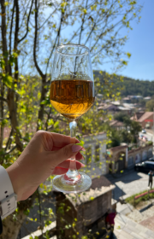

Казкові родзинки VIP Грузії
збірний груповий тур! 8 днів
Гарантований ЗАЇЗД
з 04.04.2026 по 26.12.2026:
щосуботи, 100% підтвердження
Маршрут: Тбілісі – Мцхета – Винна Кахетія: Сігнахі, Бодбе – Уплісцісі – санаторій у БОРЖОМІ (2ночі) – БАТУМІ море (2ночі)
Ви відкриєте для себе Тбілісі, Мцхету, винну Кахетію та сонячний Батумі зі своїми морськими пейзажами та незабутніми заходами сонця. А також проведете два дні у легендарному курорті Боржомі – місці, де природа сама дбає про ваше самопочуття. Найчистіше гірське повітря, знаменита мінеральна вода та атмосфера спокою створюють м'яке перезавантаження, яке неможливо отримати під час звичайної екскурсії.
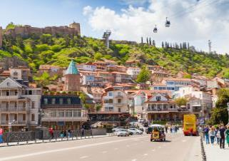
Цей тур підійде тим, хто хоче побачити різноманітність Грузії та одночасно подарувати собі відчуття відпочинку, гармонії та оновлення.
1 день: Прибуття в місто світла - красень Тбілісі, трансфер та розміщення у готелі.
Вільний час.
Ніч у готелі.
2 день: Сніданок у готелі.

Тривалість екскурсії 7-8 годин
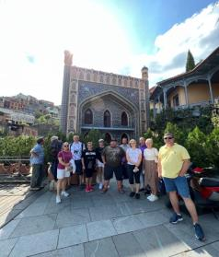
Авторський тур столицею Грузії: екскурсія розпочнеться біля пам'ятника його засновнику — царя Вахтанга Горгасалі, біля храму Метехи, що височить на пагорбі. Ви помилуєтеся панорамою Старого міста і дізнаєтеся про неймовірні подвиги полководця.
Далі ми пройдемо до єдиного палацу в Тбілісі, що належить цариці Дареджан . Тут ми зробимо яскраві фото з панорамними краєвидами на Мтацмінда.
Після неспішної прогулянки футуристичним сучасним парком Ріке, прокотимося на канатній дорозі, щоб поглянути на місто з висоти пташиного польоту, прогуляємося алеєю вздовж фортечної стіни Нарікала і скажемо привіт Матері Грузії, яка зустріне нас з вином і кинджалом. Помилуємося з фортечної стіни, барвистими видами ботанічного саду. Прогуляємося гвинтовими сходами, які приведуть нас до Інжирної ущелини, де у всій красі перед нами постане каньйон з водоспадом.
А потім вирушите до сірчаних лазень, де дізнаєтеся про Пушкіна, Дюма, Ханума і оглядин у цих самих лазнях.
Тут же ви матимете шанс зробити ритуал на виконання мрії — на символічному мосту Любові.
Ми прогулюватимемося знаменитою площею Вахтанга Горгасалі (вона ж Мейдан чи Майдан) — найстаріший «шопінг-центр» Тбілісі.
Побачимо знаменитий театр ляльок Габріадзе, ми покажемо вам найменший годинник у Тбілісі і зробимо дивовижні фото на Мосту Світу . Далі виїзд до Мцхета.
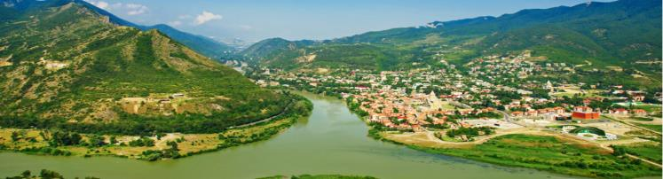
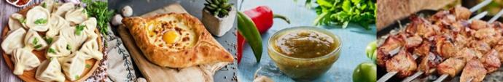
У Мцхеті на вас чекає приємний сюрприз від Capital Georgia Travel: традиційний грузинський обід у національному ресторані, де ви будете насолоджуватися не тільки найсмачнішими національними стравами, а й найколоритнішою атмосферою, під келих білого або червоного вина. Обід не більше години!
Мцхета – найдавніше місто, перша столиця Грузії, душа цієї дивовижної країни. Тут Ви матимете можливість ознайомитися з:
Кафедральним собором Светіцховелі ( XI ст). Він же, собор 12 апостолів. В основі його лежить Хітон Господній. Завдяки цій святині Мцхета називають «другим Єрусалимом». За легендою, цей храм був споруджений над пнем того кедра, що витікало запашне масло (миро), під яким молилася просвітителька Грузії Свята Ніно.
Піднімемося до Монастирського храму «Джварі» (V ст), звідки відкривається чудова панорама стародавньої столиці. Джварі стоїть біля самого краю високої скелі і чудово гармонує з навколишньою суворою, але надзвичайно мальовничою природою цього краю. Внизу біля підніжжя шумлять Кура та Арагві – дві найвідоміші річки в Грузії. А навпаки розстеляється велика панорама Мцхети. На вітряних схилах у Джварі росте дерево Бажань, на який прочани зав'язують стрічки, загадуючи бажання. Так само гармонійно і внутрішній простір Джварі: чиста, повноважна і завершена класика чарує своєю досконалістю.
Храм Джварі, увічнений у літературі Михайлом Лермонтовим (поема «Мцирі»). Тут місце неймовірної сили та краси, готуйтеся до мега фотосесії.
Повернення до готелю Тбілісі. Вільний час. Ніч у готелі .
День 3: Сніданок в готелі.
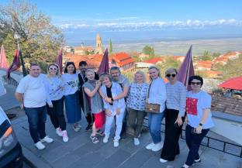
Виїзд до центру виноробного регіону – сонячна Кахетія.
У кожній країні є щось особливе, що ототожнює її, в Грузії це гостинні люди, ласкаве сонце і, звичайно ж, вино! Коли грузин приходить до будинку сусіда, насамперед він цікавиться здоров'ям виноградної лози господаря і лише потім – здоров'ям його родини. Найбільший анклав росту винограду - Кахетія та її більша частина - Алазанська долина, в якій вирощується понад 500 сортів виноградної лози. Не відвідати ці місця і не скуштувати вина цих сортів — отже, просто не пізнати Грузію.
Тривалість екскурсії 8 годин

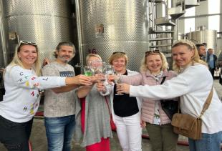
Дорогою рівнинні пейзажі зміняться виноградниками, що йдуть у далечінь — вас зустріне знаменита Алазанська долина. У дорозі гід розповість вам про традиції Сакартвело, грузинські крилаті фрази, тости та корисні поради - наприклад, про те, як вибрати найсмачніші місцеві продукти.
Далі на нас чекає неймовірна дегустація на знаменитому Кахетинському заводі вин, де нам проведуть екскурсію заводом і поділяться секретиками виробництва вина даного виробництва. Ви дізнаєтесь, як вино наливають у цистерни та продегустуєте кілька сортів божественного напою прямо з цистерн
Далі на нас чекає жіночий діючий монастир св. Ніно Бодбі . Саме тут спочиває просвітителька, стараннями якої Грузія стала християнською країною у 4-му столітті. З території монастиря відкривається чарівний своєю красою краєвид на Алазанську долину та засніжені вершини Кавказьких гір.
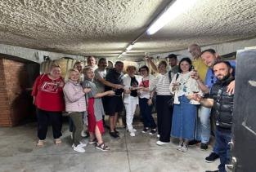
Відвідування винного VIP марані та ресторанного кахетинського комплексу , де ви дізнаєтеся про виноградну культуру нашої країни та секрети грузинського виноробства, продегустуєте кілька сортів напою-символу Грузії.
!!! Тут же на вас чекає смачний кахетинський обід з домашнім вином, оплата на місці.
Після цього ми прогуляємося вулицями найкрасивішого та мальовничого містечка Грузії – Сігнахі, яке називають «містом кохання», а вулички його дуже схожі з італійськими двориками. Потім прогулянка вздовж фортечної стіни міста, яка вважається найдовшою в Європі (знов дивовижні види, заряджайте телф , фотопауза неминуча).
Повернення до Тбілісі. Ніч у готелі в Тбілісі.

4 день: Сніданок у готелі.
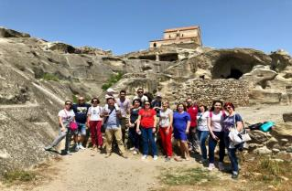
На нас чекає цікавий і дуже насичений день.

Ми переїжджаємо до Боржомі через Уплісцихе – печерне місто!

Тривалість екскурсії 9-10 годин

Сьогодні ми маємо побувати в одному з наймальовничіших куточків Грузії та одному з найбільш значущих для розуміння культури країни. Спочатку шлях через печери Уплісцихе — стародавнього язичницького міста, потім мальовничу ущелину в Боржомі: тут ви спробуєте воду-символ країни та насолодитеся краєвидами на канатній дорозі.

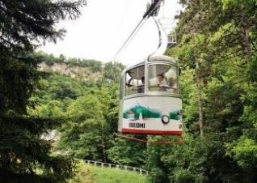
У печерному місті на березі річки Кури ви перенесетеся в кінець II - початок I тисячоліття до н. Знайомство із цим місцем стане важливим етапом у розумінні грузинської культури. Ви дізнаєтеся про життя язичницької Грузії, періоди розквіту та занепаду Уплісцихе . Досліджуєте фрагменти висічених у скелі культових споруд, житлових «кімнат», театру еллінізму і тронного залу, а також помилуєтеся панорамою Кури.

Тут на нас чекає смачний обід в одному з місцевих ресторанів (дод. оплата)

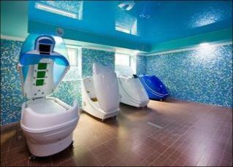
Вже дорогою ви зрозумієте, чому Боржомі та його околиці називають зеленим раєм: дорогою відкриваються неймовірні види лісистих гір Боржомської ущелини. Ви дізнаєтеся про знаходження мінеральних джерел, про археологічні розкопки на цих землях та розвиток міста-курорту. У міському парку Боржомі помилуєтеся водоспадом, почуєте про грузинського Прометея і, звичайно, продегустуєте мінеральну воду в ажурному павільйоні. А потім підніметесь канатною дорогою на оглядовий майданчик (вона нова, але ретро-дизайн зберегли) — тут чекає найкращий вид на Боржомі – оплата за витяги в Боржомі на місці.
Далі гід та водій залишають вас у готелі в Боржомі, а самі повертаються до Тбілісі.
У вас є вільний час і ніч у Боржомі.
5 день: Сніданок у готелі.
Вільний день у Боржомі.
Повний релакс і насолода незрівнянними краєвидами цієї місцевості.
У санаторії «Боржомі палас» великий перелік лікувальних та Спа послуг, не проґавте можливість та обов'язково заповніть сили, перед поверненням на Батьківщину.
Вечеря у готелі .
Ніч у санаторії Боржомі.
6 день: Сніданок у готелі.
Трансфер до Батумі без супроводу гіда (270км).
Прибуття до Батумі. Заселення до готелю. Розміщення.
16:00-17:00 пропонуємо відправитися в один з найкращих ресторанів Батумі, де на вас чекає національний смачний пізній обід/рання вечеря і знамените грузинське вино. Тепла приємна атмосфера, дуже смачна грузинська кухня і келих вина – найкращий початок знайомства з місцевим колоритом.
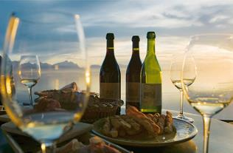
Оплата пізнього обіду/ранньої вечері на місці.
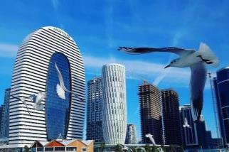
18:00-19:00 Зустріч з гідом (час зустрічі залежить від роботи фонтанів та погоди у Батумі)
Тривалість екскурсії 4-5 годин.
Батумі — сонячне, доброзичливе та дуже колоритне місто на березі Чорного моря. Ви пройдете його доглянутою сучасною набережною, загляньте в турецький квартал, побачите старовинні мечеті і церкви. Гід розповість, чому Аджарія має власний прапор, як Батумі пов'язаний з грецькою культурою і чому тут так багато казино.
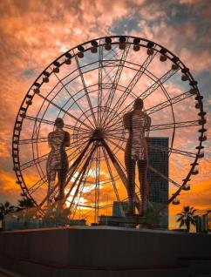
Знайомство з містом ми почнемо зі Старого міста з його брукованими вуличками та малоповерховими спорудами, пройдемо по трьох батумських площах, Європи , Театральній та шматочку Італії- П'яцца . Потім заглянемо в турецький квартал зі строкатими магазинчиками і характерним східним колоритом, побачимо мечеть Орта Джаме, побудовану в 1866 році. А на вулиці Руставелі — головної артерії міста — ви спостерігаєте за батумськими контрастами, коли висотні будинки є сусідами із затишними двориками, а європейська архітектура — з османськими спорудами.
Далі ми прогуляємося мальовничою набережною, знайдемо бамбуковий гай, японський куточок і Літній театр. Насолодимося лазерним шоу співаючих фонтанів. Це незабутнє шоу, від якого просто неможливо відірвати око (різнобарвний струмінь води піднімається до неба під звуки музики.

Після цього відвідаємо місцевий символ кохання — Батумську гігантську металеву любов рухомої статуї Алі та Ніно. Статуя є фігури жінки і чоловіки. Вони прагнуть один одного, протягом 8-10 хвилин вони рухаються дуже оригінально і красиво. А в кінці вони зливаються так, що ніби одне ціле – незрівнянно гарне видовище. Не забудьте зарядити телефон.
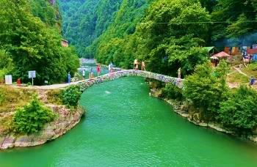
Пам'ятні фото/відео
гарантовані.
Вільний час. Ніч у готелі Батумі.

7 день: Сніданок у готелі. Вільний день або за бажанням за дод. плату.
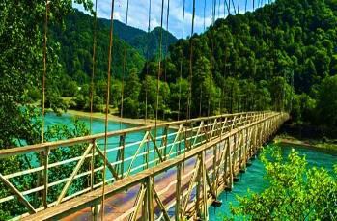
Виїзд на екскурсію до гірської Аджарії.
Сніданок у готелі.
Тривалість екскурсії 7-8 годин
Аджарія - гармонія природного та рукотворного.
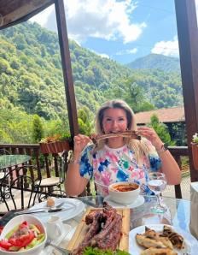
Подорож у гірську Аджарію – це постійна насолода краєвидами! Сьогодні ви помилуєтеся реліктовими лісами, гірськими ущелинами та бурхливими річками, а також злиттям двох річок Чорохи та Аджарисцкалі , надихайтеся чистим повітрям. І серед краси природи перед вами постануть арочний міст часів цариці Тамари - Махо і Махунцеті . Ми розповімо, як цей та інші подібні мости Аджарії не руйнуються століттями, і розповімо про правління великої жінки, про «Золотий вік» грузинської історії. Так само побуваємо біля мальовничого 48-метрового водоспаду Махунцеті , зробимо масу дивовижних фото.
Продовжуючи екскурсію, ми проїдемо ще одним підвісним мостом і потрапляємо в гірське село Мирветі , де ви побачите автентичний побут місцевих жителів. Тут же пройдемо самшитовим гаєм до «водопаду кохання» — Мірветі .
Крім того, на вас чекає Національний парк Мачахела з дивовижною природою: ви помилуєтеся східчастим водоспадом Чхутунеті , пройдете Мачахельською ущелиною і подивіться на нього з висоти оглядового майданчика.

🍷 Кульмінацією насиченого туру Грузією стане супер шоу – ти потрапиш у неймовірну грузинську родину, від якої, можеш не сумніватися, у тебе захоплюватиме дух! Що на тебе чекає? Мега захоплююче національне шоу грузинських танців, смачний обід з незрівнянно-смачних гірських продуктів уприкуску з вином або чачею, як забажає твоя душа. А ще подарунок – ти теж зможеш взяти участь у цьому шоу, та спробувати навчитися азам грузинських танців. А також на вас чекає фотосесія в національному грузинському одязі.
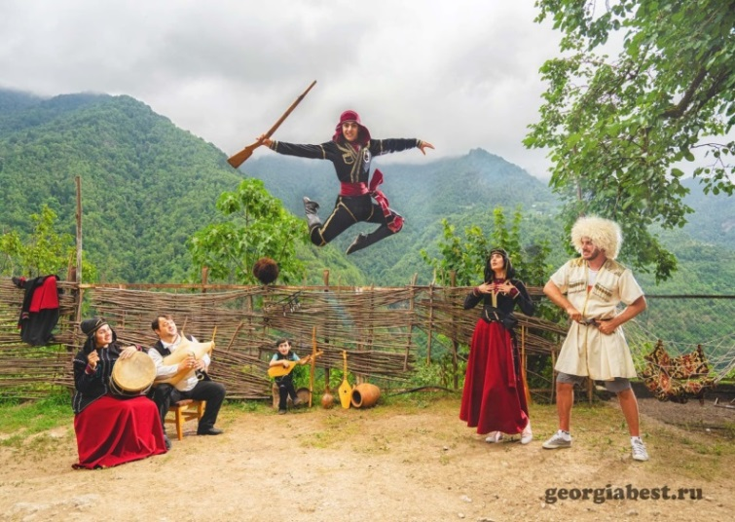
Готуйтесь! Це буде неймовірно красиве шоу, мега емоційний вечір, що запам'ятовується, йти не захочеться, але ми вміємо вмовляти

Програма близько 2-2.5 годин, потім ми повертаємось до Батумі. Вільний вечір.

Повернення до Батумі.
Ніч у готелі.

8 день: Сніданок у готелі.
Трансфер до аеропорту Батумі.
Посадка на рейс. Завершення обслуговування.

При зворотному вильоті з Тбілісі додатково оплачується 39$/35€ нетто на 1 чол, входить:
Трансфери готель Батумі – ж/д Батумі
Трансфер з/ д Тбілісі – ап Тбілісі
Залізничний квиток Батумі – Тбілісі
Додатковий трансфер залізничного транспорту Тбілісі – готель Тбілісі 15$/13€ - легкова машина, 25$/23€ - мінівен , нетто. Перерахунок туру під інші готелі – на запит!

ЦІНИ ВКАЗАНІ ЗА ЛЮДИНУ У НОМЕРІ ЗА ВЕСЬ ТУР, в USD
Проживання в Тбілісі та Батумі  + у Боржомі у санаторії  «Боржомі палас» 4* |  |  |  |  | дабл твін трипл сингл
Готелі 3*** стандарт  Тбілісі: GTM Kapan / Reikartz City  Батумі: Ventura 3*** / Daisi 3*** / Lord 3 **** |  |  |  |  | 888 888 798 |  | 1088
Готелі 4****  : Тбілісі Matiane boutique/ Twenties hotel  Батумі : Pazza Fourcolours /Aristocrat / Wyn Residence / Sunrise Residence/ Legacy 4**** |  |  | 959 |  |  | 959 919 | 1212
Готелі 4****:  Тбілісі : Sole Palace / Marjan Plaza / Khokhobi  Батумі : Era palace / Graphic / Salvador / Black Sea |  |  | 989 |  |  | 989 959 | 1368
Готелі Готелі 4**** +:  Тбілісі : Sandali / Tiflis Palace / King Gorgasali /  Батумі: Tangerine / LaQuint а / Batumi View Luxury |  |  | 1044 |  |  | 1044 999 | 1441
У вартість туру входить:
- Зустріч та проводи в аеропорт під усі авіаперельоти без доплат (тільки у дати туру)
- Весь трансфер у період туру
- Проживання в обраному вами готелі в Тбілісі – 3 ночі
- Проживання в обраному вами готелі в Батумі – 2 ночі
- Проживання у санаторії «Боржомі палас» 4* - 2 ночі
- Харчування: щодня сніданки в готелях за маршрутом
- 2 вечері в санаторії «Боржомі палас» 4****
- Сервіси готелів (особливо у готелях підвищеної категорії)
- Вартість вказаних у турі екскурсій (Тбілісі, Мцхета, Кахетія-Сігнахі, Боржомі, Уплісцихе , Батумі)
- Обслуговування кваліфікованого гіда
- Вхідні квитки за маршрутом
- Політ над Тбілісі (Парк Ріке – Нарікала )
- Дегустація вина + снеки у винному погребі в Сігнахі
- Екскурсія та дегустація вина прямо з цистерн на винному традиційному кахетинському заводі
- Подарунковий обід на день екскурсії Тбілісі + Мцхета
- Відмінний настрій
- Ранковий груповий збір туристів з різних готелів
- Вечірнє групове розвезення туристів готелями

Додаткові витрати:
- Авіа переліт /Кишенькові витрати/Чайові гідам та водіям

